TOPLU TAŞIMADA KULLANILAN ÜCRETSİZ SEYAHAT KARTLARI
Çorum Belediyesi Toplu taşıma hizmetlerinden ücretsiz faydalanacak vatandaşlar aşağıda tanımlanan kartları kullanacaklardır.
1)- 6245 sayılı Kanun’un 48. maddesinde belirtilen; Memuriyet mahalli dâhilinde seyyar olarak vazife gören tahsildar, yoklama memuru, mutemet, veznedar, satın alma memuru, tebliğ memuru, posta veya evrak dağıtıcısı, takip memuru, mübaşir ile gerekli vizeleri alınmış memur ve hizmetlilerine alttaki ücretsiz kart tanımlaması yapılır, tanımlama yapılan kişi haricinde kullanım yapılamaz, yapılması durumunda cezai işlem uygulanır.
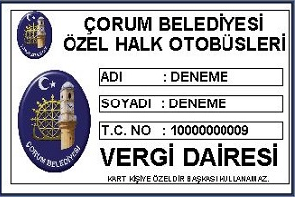
2)- 1/1/2013 tarihinden geçerli olmak üzere, T.C. Posta ve Telgraf Teşkilatı Genel Müdürlüğü kadro ve pozisyonlarında bulunup, Belediye sınırları içerisinde dağıtıcı olarak görev yapanlara alttaki ücretsiz kart tanımlaması yapılır, tanımlama yapılan kişi haricinde kullanım yapılamaz, yapılması durumunda cezai işlem uygulanır.
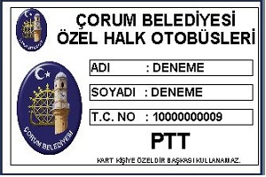
3)- Gazi, Eşi, Annesi ve Babası, Evli olmayan ve 25 yaşını doldurmamış çocukları, Şehit Eşi Anne ve Babası, evli olmayan ve 25 yaşını doldurmamış çocukları, Millî Mücadeleye iştiraklerinden dolayı kendilerine İstiklal Madalyası verilmiş ya da 1950 yılında Türk Tugayının Kore'ye ayak bastığı tarihten başlayarak 1953 yılında Pan-Munjon Ateşkes Anlaşmasına kadar olan dönem içerisinde Kore'de fiilen savaşa katılmış veya 1974 yılında Temmuz 1 inci ve Ağustos 2 nci Barış Harekatına Kıbrıs'ta fiilen görev alarak katılmış Türk vatandaşlarıyla harp ve vazife malûlleri ve bunların eşleri ile şehitlerin eşleri ve şehitlerin anne ve babaları için alttaki verilen ücretsiz kart tanımlamaları yapılır, tanımlama yapılan kişi haricinde kullanım yapılamaz, yapılması durumunda cezai işlem uygulanır.
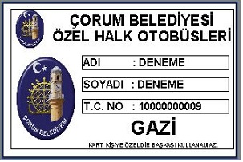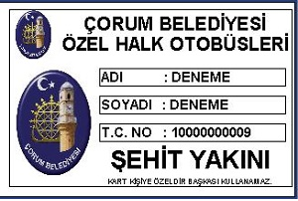
4)- 30 Mart 2013 tarih ve 28603 sayılı resmi gazetede yayımlanan “Özürlülük
Ölçütü, Sınıflandırılması ve Özürlülere Verilecek Sağlık Kurulu Raporları Hakkında
Yönetmelik” hükümleri doğrultusunda düzenlenmiş, % 40 ve üstünde bir oranda Özürlü
Sağlık Kurulu Raporu’na sahip kişilere altta verilen ücretsiz kart tanımlaması yapılır, tanımlama yapılan kişi haricinde kullanım yapılamaz, yapılması durumunda cezai işlem uygulanır.
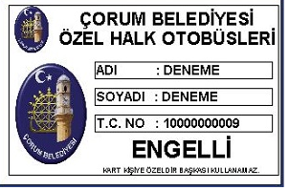
5)- Tam Teşekküllü Devlet Hastanesi Sağlık Kurulu Raporu ile ağır özürlü olduğunu belgeleyen engelli bireylere refakatçi olacak şahıslar için altta tanımlı ücretsiz kart tanımlaması yapılır, tanımlama yapılan kişi haricinde kullanım yapılamaz, yapılması durumunda cezai işlem uygulanır.
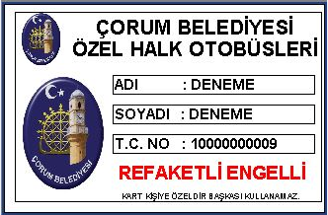
6)- 65 yaş ve üzeri vatandaşlar için altta tanımlı ücretsiz kart tanımlaması yapılır, tanımlama yapılan kişi haricinde kullanım yapılamaz, yapılması durumunda cezai işlem uygulanır.
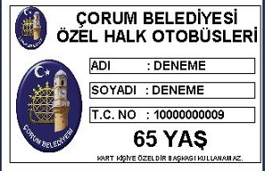
7)- 01/06/2012 tarih ve 28310, 23.08.2015 tarih ve 29454 Sayılı resmi Gazetelerde yayımlanan Kamu Hakem Kurulu kararı gereğince Orman ve Su İşleri Bakanlığı ile Orman Genel Müdürlüğü orman muhafaza memurları, resmi üniformalı bulundukları Belediyeler ile bunların kurdukları birlik, müessese ve işletmelerce yürütülen toplu taşıma hizmetlerinden ücretsiz faydalanabilirler. Kişisel kart tanımlaması yapılması durumunda altta verilen kart ile tanımlama yapılan kişi haricinde kullanım yapılamaz, yapılması durumunda cezai işlem uygulanır.
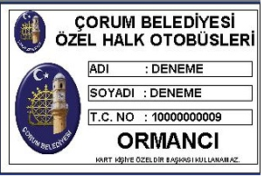
8)- Belediye kadrolu işçi, memurları ve Zabıta personeli için altta tanımlı ücretsiz kart tanımlaması yapılır, tanımlama yapılan kişi haricinde kullanım yapılamaz, yapılması durumunda cezai işlem uygulanır. Belediye hat kiralama teknik şartnameleri gereği; Belediyeler ile bunların kurdukları birlik, müessese ve işletmelerce yürütülen toplu taşıma hizmetlerinden ve Belediyelerin yasal olarak yetkilendirdiği gerçek veya tüzel kişilere ait tüm iştiraklerde toplu taşıma araçlarından ücretsiz faydalanabilirler.
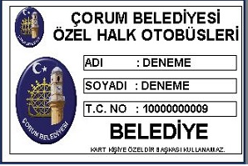
9)- Emniyet Genel Müdürlüğü bünyesinde kadrolu ve fiilen görev yapmakta olan Bekçi, Polis, Komiser Muavini, Komiser, Baş komiser, Emniyet Müfettişi, Polis Müfettişi, Emniyet Amiri, Emniyet Müdürü sıfatını kazanmış emniyet mensupları ve 27.07.2016 tarih, 668 sayılı Kanun Hükmünde Kararnameyle İç İşleri Bakanlığına bağlanan Jandarma Genel Komutanlığı bünyesinde fiilen görev yapmakta olan subay, astsubay ve uzman çavuşları için altta tanımlı ücretsiz kart tanımlaması yapılır, tanımlama yapılan kişi haricinde kullanım yapılamaz, yapılması durumunda cezai işlem uygulanır. 2002 / 3700 sayılı Kararnameye göre Belediyeler ile bunların kurdukları birlik, müessese ve işletmelerce yürütülen toplu taşıma hizmetlerinden ücretsiz faydalanabilirler.
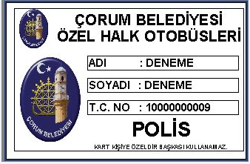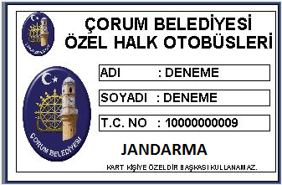
10)- 23.08.2015 tarih ve 29454 Sayılı resmi Gazetelerde yayımlanan Kamu Hakem Kurulu kararı gereğince Gümrük ve Ticaret Bakanlığı emrinde çalışan gümrük muhafaza memurları, resmi üniformalı bulundukları sürece Belediyeler ile bunların kurdukları birlik, müessese ve işletmelerce yürütülen toplu taşıma hizmetlerinden ücretsiz faydalanabilirler. Kişisel kart tanımlaması yapılması durumunda altta verilen kart ile tanımlama yapılan kişi haricinde kullanım yapılamaz, yapılması durumunda cezai işlem uygulanır.
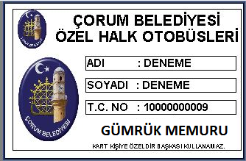
11)- 09 / 07 / 2008 tarih, 26931 sayılı " Başarılı Sporculara Aylık Bağlanması ile Devlet Sporcusu Unvanı Verilmesi Hakkında 5774 sayılı Kanun " a göre Başarılı sporcular SGK tarafından verilen kimlik kartı ile seyahat ederler. Belediyeler ile bunların kurdukları birlik, müessese ve işletmelerce yürütülen toplu taşıma hizmetlerinden ve Belediyelerin yasal olarak yetkilendirdiği gerçek veya tüzel kişilere ait tüm iştiraklerde toplu taşıma araçlarından ücretsiz faydalanabilirler. Kişisel kart tanımlaması yapılması durumunda altta verilen kart ile tanımlama yapılan kişi haricinde kullanım yapılamaz, yapılması durumunda cezai işlem uygulanır.
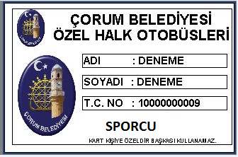
TOPLU TAŞIMADA KULLANILAN İNDİRİMSİZ ( TAM ) SEYAHAT KARTI
Çorum Belediyesi toplu taşıma hizmetlerinden indirimli veya ücretsiz olarak faydalanamayan vatandaşlar altta tanımlanan kartı kullanacaklardır.
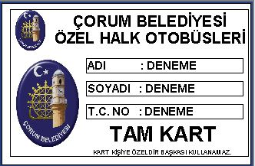
TOPLU TAŞIMADA KULLANILAN İNDİRİMLİ SEYAHAT KARTLARI
Çorum Belediyesi toplu taşıma hizmetlerinden indirimli faydalanacak öğrenciler altta verilen seyahat kartını kullanacaklardır, tanımlama yapılan kişi haricinde kullanım yapılamaz, yapılması durumunda cezai işlem uygulanır.
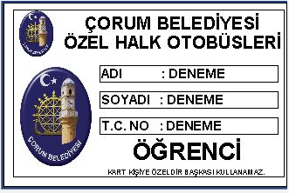
TOPLU TAŞIMADA KULLANILAN JETON VE İKİ BİNİMLİK KARTLAR
Çorum Belediyesine ait toplu taşıma hizmetlerinden ücretli olarak faydalanacak kişiler kart kullanmamaları durumunda altta verilen 2 binimlik kullan at kart veya jeton kullanarak hizmetten faydalanabilirler.
